O robô do serviço reduz escalas negativas
Movimentos de passo únicos controlados pela tecnologia B&R
A Universidade Técnica de Liberec introduziu a segunda geração de seu robô de serviço especial, o ROBOTUL® Vertical Climber 02, que usa um movimento de passo único para percorrer superfícies lisas e estruturadas, como as paredes de vidro dos edifícios. Sua operação segura e altamente precisa é garantida por um sistema de controle B&R avançado com servocomponentes ACOPOSmicro compactos.
A nova abordagem adotada pelo Instituto de Nanomateriais, Tecnologias Avançadas e Inovação garante movimentos lineares, estabilidade de trilha e rotação suave, permitindo que o robô passe sobre superfícies descontínuas e furos de montagem. Pode mover-se com um alto grau de segurança nas paredes verticais e mesmo inclinadas negativamente. Com base em comentários e experiências com seu antecessor, esta nova geração está sendo desenvolvida no contexto do projeto pré-semente de 3 anos "Novas Tecnologias e Componentes de Máquinas Especiais".
Ampla gama de aplicações
O Vertical Climber 02 é projetado para limpar paredes e realizar inspeções de superfície, como verificar pontos de montagem em painéis de vidro ou verificar a integridade dos recipientes sob pressão de aço inoxidável. Ele também pode ser usado como uma plataforma móvel para outras tecnologias, incluindo equipamentos de limpeza e remoção de pó. The robot has compact dimensions of 112x112x30 cm and weighs 48 kg. A carga de trabalho máxima para o robô é de 20 kg. Até 80 m2 podem ser limpos por hora, ou até 90 metros quadrados inspecionados.
O corpo consiste em um quadro de duralumin compacto com um servo-accionamento rotativo conectado a um chassi rotativo. As quatro pernas em movimento são cada uma conduzidas por um servo-accionamento rotativo separado. A estrutura de duralumin e as pernas estão equipadas com ventosas articuladas ativas combinadas com ejetores inteligentes. Múltiplos sensores inteligentes identificam a posição do robô no espaço e em relação ao plano da parede de contato.
Para mais informações sobre o projeto (em checo), visite: Technical University of Liberic or preseed.cxi.tul.cz.

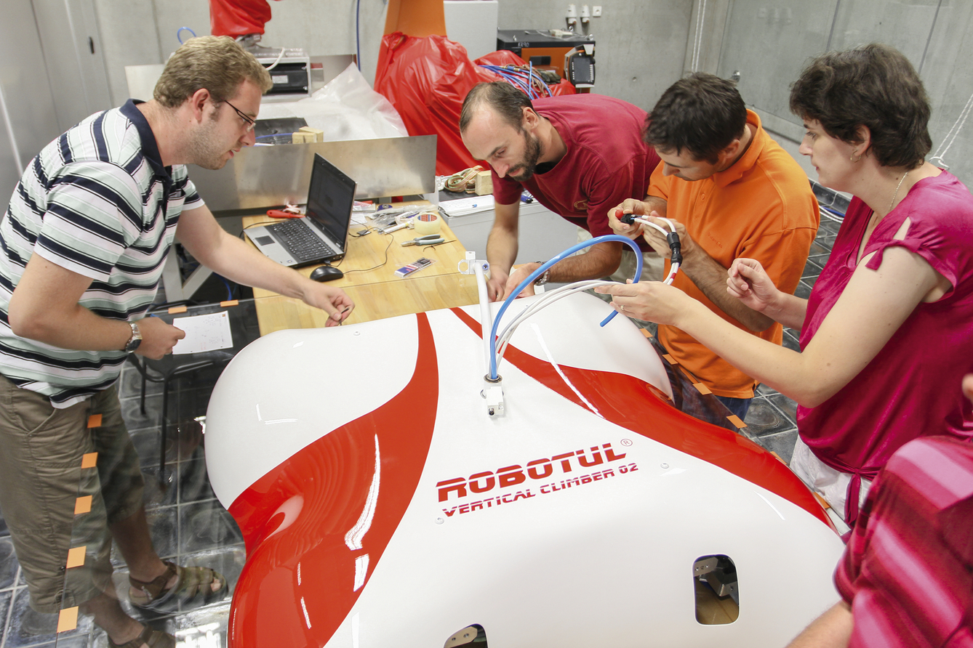
Uma equipe da Universidade Técnica de Liberec prepara o Escalador Vertical ROBOTUL.

Sobre a B&R
A B&R é uma empresa de automação inovadora com sede na Áustria e escritórios em todo o mundo. Como líder global em automação industrial, a B&R combina tecnologia de ponta com engenharia avançada para fornecer aos clientes em praticamente todas as indústrias soluções completas para automação de máquinas e fábricas, controle de movimento, IHM e tecnologia de segurança integrada. Com padrões de comunicação de fieldbus industriais como POWERLINK e openSAFETY, bem como o poderoso ambiente de desenvolvimento de software do Automation Studio, a B&R está constantemente redefinindo o futuro da engenharia de automação. O espírito inovador que mantém a B&R na vanguarda da automação industrial é impulsionado pelo compromisso de simplificar processos e superar as expectativas dos clientes.
Para mais informações, visite www.br-automation.com

